Муниципальное казённое дошкольное образовательное учреждение
«Детский сад №7 «Сказка» общеразвивающего вида с приоритетным осуществлением художественно-эстетического направления развития воспитанников
Ленинского муниципального района Волгоградской области

Сценарий музыкального занятия,
посвященного Дню защиты детей во второй младшей группе
«Счастье, солнце, дружба – вот что детям нужно»
(в соответствии с требованиями ФГОС)

Выполнила:
Кравцова Ирина Сергеевна,
Музыкальный руководитель
МКДОУ «Детский сад №7 «Сказка»
Г. Ленинск Волгоградской обл.

Ленинск, 2018

Методическая разработка музыкального занятия,
посвященного Дню защиты детей во второй младшей группе
«Счастье, солнце, дружба – вот что детям нужно»
(в соответствии с требованиями ФГОС)
Цель: формирование интереса к музыкальным занятиям, развитие слуха, памяти и чувства ритма.
Задачи:
Воспитательные: воспитывать интерес к музыкальным занятиям; прививать коммуникативные навыки, вызывать интерес к совместному выполнению заданий; стимулировать к получению навыков импровизации, творить; приобщать детей к сюжетным музыкальным играм (вызывать радость, чувство удовлетворения от игровых действий);
Образовательные: формировать исполнительские навыки в области пения, музицирования на детских музыкальных инструментах, а так же музыкально - ритмических движений.
Развивающие: развивать слуховое внимание, чувство ритма, память, речевую артикуляцию, вокальные навыки. Закреплять двигательно-активные виды музыкальной деятельности: музыкально-ритмические движения и игры на музыкальных инструментах. Развивать творческие способности и воображение.
Основные термины и понятия
Марш, пандейра, маракас, ксилофон, металлофон.
Ресурсы для проведения занятия
Платочки (4 цвета), стулья, маска зайчика, большой зонт, музыкальные инструменты: колокольчики, бубны, бубенцы, трещотки, пандейры, ксилофон, металлофон, подарки. Украшения для зала: солнышко, цветы, шарики.
Дети под музыку входят в музыкальный зал.
Музыкальный руководитель (далее М.р.)
М. р. На светлой и большой планете
Лето встречают счастливые дети.
Лето красное встречаем,
Да день защиты отмечаем.
На праздник веселый
Мы все собрались,
А ну-ка, друзья,
Давай веселись.
М. р. Ребята, сегодня наше занятие, посвящено Дню защиты детей. Мы будем петь, играть, плясать. В нашем зале собралось много гостей.
М. р. - Придумано кем-то и просто и мудро,
При встрече здороваться «Доброе утро».
- Здравствуйте! – скажем, и солнцу и птицам,
- Здравствуйте! – милым улыбчивым лицам.
Песня - игра «Здравствуйте» сл. и муз. М. Картушиной (приложение 1)
Здравствуйте, ладошки! (Вытягивают руки, поворачивают ладонями вверх вниз)
Хлоп-хлоп-хлоп! (3 хлопка в ладоши)
Здравствуйте, ножки! («Пружинка»)
Топ, топ, топ! (Топают ногами)
Здравствуйте, щечки! (Гладят ладонями щеки)
Плюх-плюх-плюх! (3 раза слегка похлопывают по щекам)
Пухленькие щечки! (Круговые движения кулачками по щекам)
Плюх-плюх-плюх! (3 раза слегка ударяют кулачками по щекам)
Здравствуйте, губки! (Качают головой вправо-влево)
Чмок, чмок, чмок! (3 раза чмокают губами)
Здравствуйте, зубки! (Качают головой вправо-влево)
Щёлк, щёлк, щёлк! (3 раза щёлкают зубами)
Здравствуй, мой носик! (Гладят нос ладонью)
Бип, бип, бип! (3 раза нажимают на нос указательным пальцем)
Здравствуйте, гости! (Протягивают руки вперёд, ладонями вверх)
Привет! (Приветственно машут рукой над головой)
(Под музыку входит Лето)
Лето: Здравствуйте, девочки, здравствуйте, мальчики!
Вы меня узнали? Кто я? (ответы детей)
Лето: Правильно, я - Лето! Самое замечательное время года.
Посмотрите, как красиво,
Зелено, светло кругом.
Будто всех нас пригласили,
Погостить в зеленый дом.
А вы знаете стихи о лете?
Ребёнок:
— Почему для всех ребят
Лета не хватает?
— Лето, словно шоколад,
Очень быстро тает!
Ребёнок:
Лето, лето к нам пришло,
Стало сухо и тепло:
По тропинке прямиком
Ходят ножки босиком.

Ребёнок:
Солнце ярко светит,
В воздухе тепло:
И куда не глянешь
Всё кругом светло!

М. р. Лето - пора отдыха. Летом люди закаляются, набираются сил и здоровья. А чтобы стать сильным и здоровым мы каждый день начинаем с чего?
Дети: С зарядки.
М. р. Молодцы, правильно!
Танец «Мы ногами Топ, топ, топ» Е. Железнова «Логоритмика»
(ссылка: http://lessonmusic.ru/listen/gimnastika-s-mamoj-e-zheleznova_mi-nogami-top-top-top)
Лето: Как у нас тут весело!
Как у нас тут ладно!
Что за праздник без подарков?
Очень нужных, очень ярких!
Я сейчас вот поспешу
И подарков принесу.
(приносит коробку)
- Давайте посмотрим, что в коробочке лежит.
- Да здесь волшебные платочки
М.р. а давайте, ребята, поиграем в игру.
Игра «Платочки» (приложение 2).
Под музыку по сигналу музыкального руководителя дети гуляют по залу пританцовывая (движения импровизационные), в руках у них разноцветные платочки четырёх цветов. На четырёх стульчиках, расположенных в разных концах зала лежат платочки каждого цвета. Как только музыка останавливается, ребенок должен положить на стульчик свой платок такого - же цвета. Игра повторяется несколько раз.

М.р. Наши детки по полу ножками затопали
Посмотрите, хороши наши детки, малыши.
Песня-игра «Что умеют наши ножки» сл. и муз. Г. Вихаревой (приложение 3)
И. п. дети стоят друг за другом в кругу.
1. М.р. поёт: - Что умеют наши ножки?
Дети отвечают: - Мы шагаем по дорожке!
Звучит «Марш» (такты 5-9), дети шагают.
2. М.р. – Что умеют наши ножки?
Дети: - Побежим-ка по дорожке!
Звучит «Бег» (такты 10-14) дети бегут на носочках.
3. М.р. – Что умеют наши ножки?
Приседаем на дорожке!
Звучит «Пружинки» (такты 15-19) дети выполняют пружинку.
4. М.р. – Что умеют наши ножки?
Дети: - Пусть попляшут на дорожке!
Звучит «Прыжки на месте» (такты 20-24) дети выполняют прыжки на месте.
5. М.р. – Что умеют наши ножки?
Отдохнуть бы нам немножко!
Звучит «Отдыхают» (такты 25-34) дети садятся на корточки и слушают музыку до конца и только затем встают.
М.р. Ребята, а кто это у нас там сидит, кто спрятался? (ребёнок-зайчик прячется под дерево (куст, домик, ширму)
Дети: Зайчик
Русская народная песня-игра «Заинька, выходи» (приложение 4)
Дети становятся в круг и поют.
1. Заинька, выходи, (дети машут рукой (зовут) зайку)
Серенький, выходи.
Вот так, эдак выходи, («Пружинка»). Ребёнок-зайчик забегает в круг
Вот так, эдак выходи,
2. Заинька, покружись, (дети кружатся)
Серенький, покружись,
Вот так, эдак покружись,
Вот так, эдак покружись,
3. Заинька, топни ножкой, (дети топают одной ножкой)
Серенький, топни ножкой,
Вот так, эдак топни ножкой,
Вот так, эдак топни ножкой,
4. Заинька, попляши, (прыжки на месте)
Серенький, попляши,
Вот так, эдак попляши,
Вот так, эдак попляши,
5. Заинька, поклонись, (прикладывают правую руку к левому плечу и кланяясь опускают руку вниз)
Серенький, поклонись,
Вот так, эдак поклонись,
Вот так, эдак поклонись.
Лето: Ребята, а вы знаете, что зайчик меняет свою шубку летом? Зимой он белый, а летом – серый.
Дети отвечают.
А каких животных вы ещё знаете?
Дети отвечают.
М. р. Ребята, а вы знаете, что зверята любят петь песни, давайте выучим новую песню про зверят, которая так и называется «У кого какая песня?»
Песня «У кого какая песня» (приложение 5)
1. М. р. У кого какая песня? У утят такая песня
Дети поют: «Кря-кря-кря-кря, кря-кря-кря» (2 раза) (складывают кисти рук клювиком, на каждый слог открывают и закрывают ладонь)
2. М. р. У кого какая песня? У котят такая песня
Дети поют: «Мяу-мяу-мяу-мяу, мяу–мяу» (2 раза) (показывают«коготочки»)
3. М. р. У кого какая песня? У щенят такая песня
Дети поют: «Гав-гав-гав-гав, гав-гав-гав» (2 раза) (движение «роют ямку»)
4. М. р. У кого какая песня? У коров такая песня
Дети поют: «Му-му-му-му, му-му-му» (2 раза) (делают на голове «рожки», качают головой)
М. р. Молодцы, ребята. Очень интересная у вас песенка получилась. Ой, а что это за звуки волшебные, прислушайтесь. Мне кажется, где-то звонят колокольчики.
Выход Лесного гнома (в руках он держит музыкальные инструменты)
Гном: Здравствуйте, ребятишки, девчонки и мальчишки. Вы меня узнали? Я услышал вашу песенку и решил к вам заглянуть. Я очень люблю лето, люблю играть, веселиться, танцевать. У меня есть волшебные лесные музыкальные инструменты, они звучат только в добрых руках.
М.р. раздает детям музыкальные инструменты и называет их. Затем показывает как на них нужно играть.
Дети играют на музыку А. Спадавеккиа «Добрый жук» (импровизация). (приложение 6)
Гном: Ребята, вы замечательно играете на музыкальных инструментах, это значит, что они попали в добрые, хорошие руки. Играть вы умеете, а отгадывать загадки? (Дети отвечают). Отгадайте мои загадки.
Загадки:
— Зеленеют луга,
В небе - радуга-дуга.
Солнцем озеро согрето:
Всех зовёт купаться ...(Лето)
В синем небе,
Как по речке,
Белые плывут овечки.
Держат путь издалека.
Как зовут их? ...(Облака)
Звери, птицы там живут;
Ягоды, грибы растут.
Сосны ростом до небес.
Что за место? Это …(Лес)
Жаркий шар на небе светит —
Этот шар любой заметит.
Утром смотрит к нам в оконце,
Радостно сияя, ... (Солнце)
Молоточком бьет по крыше
То погромче, то потише.
Не кузнец и не сапожник —
Это с неба каплет... (Дождик)
М. р. Ребята, а давайте поиграем в игру «Солнышко и дождик».
Игра «Солнышко и дождик» сл. А. Барто, муз. М. Раухвергера, муз. Б. Антюфеева (приложение 7)
М. р. поёт:
Смотрит солнышко в окошко, (дети гуляют врассыпную)
Светит в нашу комнатку.
Мы захлопали в ладоши, (дети хлопают в ладоши)
Очень рады солнышку!
Мы покружимся немножко. (дети кружатся)
Очень рады солнышку!
Потанцуем мы немножко. (дети выполняют «Пружинку»)
Очень рады солнышку.
М. р. Дождь идёт!
Лето держит большой зонт. Все дети бегут и прячутся под зонт. Затем зонт берёт Гном.
(Игра продолжается несколько раз)
М.р.
Тучка ливнем пролилась,
В небе радуга зажглась.
Не одна, с подружкой:
Дужка за дужкой.
Экие красавицы,
Всем детишкам нравятся!
(И. Дементьева)
Лето: молодцы, ребята, вот и закончился дождик, он никого не намочил.
Гном: спасибо вам, мои друзья, мне пора вас покинуть, за лесом нужно присматривать, слишком уж я у вас задержался. Я обязательно приду к вам ещё на ваши праздники.
(Гном уходит)
Лето: Спасибо вам, ребята, за веселье, за радость, за песни, но и мне нужно возвращаться домой, а на прощанье я хочу подарить вам подарки.
(Дарит подарки и уходит)
4. Рефлексия
М.р. Ребята, вам понравился наше праздничное занятие?
Дети отвечают
М. р. Расскажите мне, а чему новому вы сегодня научились?
Дети отвечают.
М. р. Скажите, как называются музыкальные инструменты, на которых вы играли?
Дети отвечают
М. р. Молодца ребята, спасибо вам за то, что вы сегодня хорошо пели, танцевали и очень старались выполнить все задания правильно. А вот вам и домашнее задание! Вспомните и назовите мне на следующем занятии все песни, которые вы знаете о лете, о летних обитателях лесов, о летних растениях, о природных явлениях, о летних приключениях.
М. р. Сегодня ваш праздник, ребята!
Все дети огромной Земли
Друг к другу спешат с поздравлением,
Желая здоровья, любви!
И мы вам, родные, желаем, -
Растите и радуйте нас,
Пусть сбудутся ваши желанья
И мир будет добрым для вас!
Мы взрослые вам обещаем,
Во всём помогать, защищать,
И в сердце надеясь, мечтаем
Счастливыми вас воспитать!

Приложения
приложение 1

приложение 2
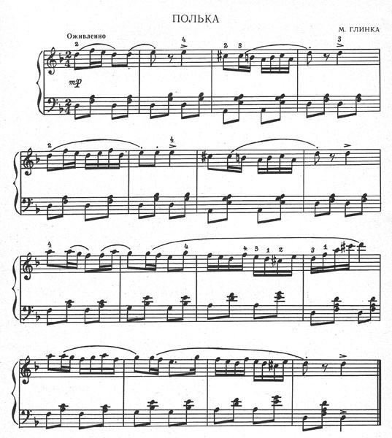

приложение 3

приложение 4

приложение 5

приложение 6
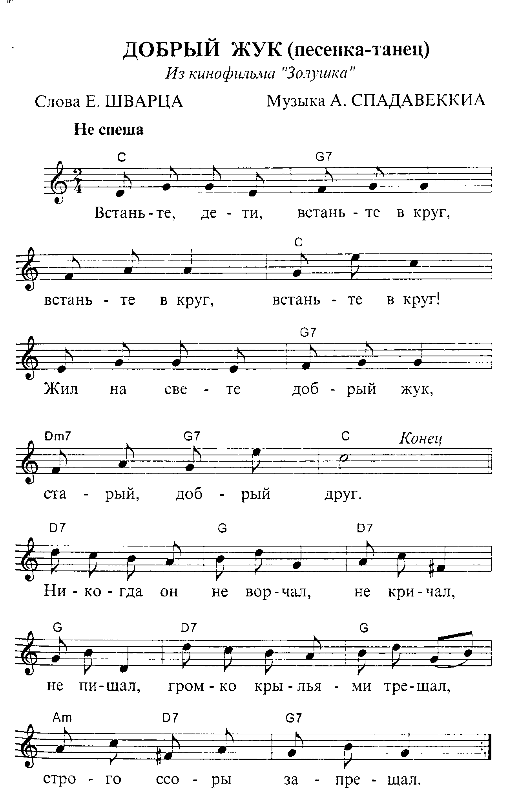
приложение 7

